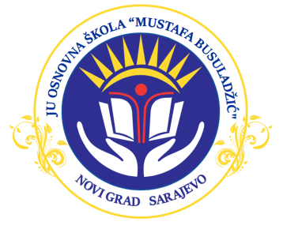
Bosna i Hercegovina Ahatovićka 51
Federacija Bosne i Hercegovine Telefon: 033/629-574
Fax: 033/629-574

Kanton Sarajevo
Općina Novi Grad
Broj: 02-1163 /19

Datum: 04. 11.2019.god.
Z A K A Z U J E M
ČETVRTU SJEDNICU NASTAVNIČKOG VIJEĆA JU OŠ „MUSTAFA BUSULADŽIĆ“

Koja će se održati u SRIJEDU , 06.11.2019. godine u prostorijama škole sa početkom u 16,30 sati.
Za sjednicu Nastavničkog vijeća predlažem slijedeći:

DNEVNI RED:

1.Usvajanje zapisnika sa prethodne sjednice Nastavničkog vijeća ( izvjestilac Špica Suvada-zapisničar)

2.Realizacija nastavnog plana i programa sredinom prvog polugodišta školske 2019/20.godine

3.Analiza uspjeha učenika u učenju i vladanju sredinom prvog polugodišta školske 2019/20. godine.

4.Informisanje o pravilnicima, (Web stranica škole)

5.Obilježavanje Dana državnosti-25.novembar.Tim za kulturnu i javnu djelatnost škole
(21.novembar-četvrtak priredba)
6.Svečano promoviranje nastavnice razredne nastave Selme Džomba u zvanje –nastavnik mentor
7. Tekuća pitanja:
Evakuacija (edukacija)-praktična vježba iz oblasti zaštite i spašavanja od požara(11.1.2019.)
-Roditeljski sastanci,informacije za roditelje
-osvrt na takmičenje iz Nus-a,posjete muzejima,posjeta Srebrenici
-Usvajanje izvještaja povodom studijske posjete Turskoj od 10.10. do 15.10.2019.godine
-eDnevnik,pedagoška dokumentacija i evidencija,kontinuirano ocjenjivanje učenika,
-školske uniforme,dežura nastavnika i učenika,
-časovi odjeljenske zajednice,dopunske dodatne i slobodnih aktivnosti
-Web stranica škole¸
-učešće povodom 26.godišnjice sjećanja na pogibiju učiteljice Fatime Gunić (odbojka i fudbal)
-Radna i školska uniforma.
-Usvajanje izvještaja sa studijske posjete Ajvatovici- Lejla Agović podnosi izvještaj
-Stipendiranje učenika-Kemal Bjelak
-Upozorenje učenicima da čuvaju školsku imovinu-razrednici

Direktor
Duran Mrnđić

